Neat Pad をルーム予約パネルとして接続する
Neat のデバイスにアドレスを入力することはありません。Neat Pulse に登録すると、 Pulse が Offision アプリを入れてくれます。だから設定は、Neat と Offision の 2 つのコードをたどる作業になります。
2026-08-20 · https://offision.com/help/ja/devices/connect-a-neat-pad-room-panel/
Neat のデバイスは Android で動きますが、アドレスを開くことはできません。アプリは
Neat のハードウェアを管理するクラウドサービス Neat Pulse から受け取ります。
つまり Neat Pad に Offision を映すというのは、Pulse で Offision アプリを有効にし、
Pulse に入れてもらう、ということです。
この形は Offision が対応するどの Neat デバイスでも同じなので、手順に入る前に一度
読んでおく価値があります。異なる 2 つのシステムから 2 つのコードが出てきて、それを
取り違えるのがいちばんよくある失敗です。
コード | 出どころ | 入力する先 | 何を確定するか
Enrollment code | Neat Pulse でデバイスを追加したとき | デバイス側のセットアップ画面 | ハードウェアを自組織の Pulse に所属させる
ペアリングコード | Pulse が入れた Offision アプリ | Offision のコンソール | 画面を自テナントに所属させる

1 つめは Neat のコードで、デバイスの所有についてのもの。2 つめは Offision の
コードで、このパネルがどのルームを映すかについてのものです。登録していない
デバイスには Offision アプリがなく、ペアリングコードも出てきません。下の順番を
飛ばせないのはそのためです。
はじめる前に:
このパネルが映すルームがすでにあること——ルームを追加する。
そして組織の Neat Pulse アカウントの管理者であること。これは Neat の
サブスクリプションで、Offision が作ったり中に入ったりできるものではありません。

用意するもの
- Neat Pad。Offision が認定している Neat の予約パネルはこの 1 機種だけです
- Offision アプリを有効にできる Neat Pulse の組織
- Pad をつなぐポートの PoE。Pad は 802.3af Class 0 で、電源アダプターを
持ちません
- Pad から Offision のサーバーに到達できるネットワーク
- 20 分ほど。その大半はアプリのインストール待ちです
側面の LED があるおかげで Pad は廊下の先からでも読み取れます。同時にここは、
ほかのパネルより色の自由度が低い唯一の箇所でもあります——
パネルの色が意味するものを見てください。
Pad は空気質センサーも備えていますが、パネルとしてペアリングしても、その値まで
ついてくるわけではありません。値は別の接続を通って届きます——
Neat Pulse が Offision に取り込むもの。

1. Neat Pulse で Offision を有効にする
コンピューターから Neat Pulse にサインインし、Apps タブを開きます。
Offision アプリケーションを有効にし、ほかのアプリをすべて無効にします。
後半は見た目より重要です。Pulse は有効になっているアプリをデバイスに提示し、
Pad のセットアップ画面はどれを動かすか尋ねます。Teams や Zoom を有効にしたままの
Pulse は、設置する人の手で Teams パネルとして仕上げられてしまう Pad です。

2. Pulse でデバイスを追加する
Devices タブに進み、Add devices を選びます。デバイスに名前を付け——これは
Offision のルーム名ではなく、Neat 側のハードウェアの名前です——Continue を
選びます。
Pulse に enrollment code が表示されます。次の手順で使うので、この画面は
開いたままにしておいてください。

3. Pad を起動し、room availability を選ぶ
Pad の電源を入れ、言語やネットワークなど画面の指示に従って進み、
Choose Setup のページまで来ます。
Add Neat Pad for room availability を選びます。
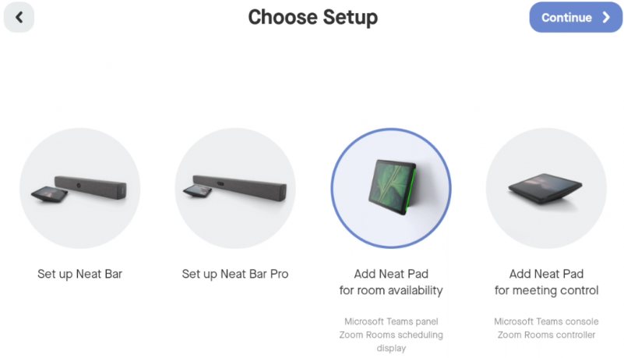
room availability を選んだ Choose Setup。もう一方は Pad を Neat Bar のコントローラーにする選択肢です。
ここが Pad の役割を決める分岐です。Add Neat Pad for room availability は、
単体で立つスケジュール表示にします。予約パネルとはこれのことです。
Add Neat Pad for meeting control はルームの Neat Bar 用のタッチコントローラー
にするもので、そちらで設定した Pad が Offision の予約パネルになることはありません。

4. enrollment code を入力する
そのまま進むと Pad が Neat Pulse の画面を出します——登録の準備ができたという
合図です。手順 2 の enrollment code を入力します。
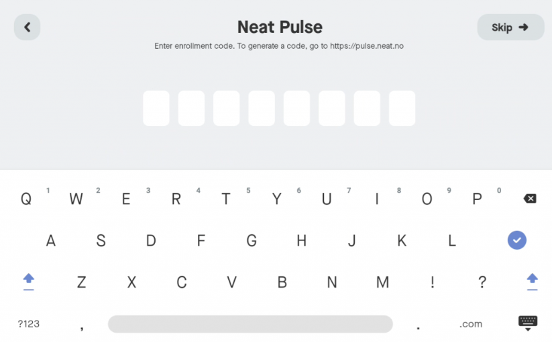
Neat Pulse の enrollment code を求める Pad。これは Neat のコードで、Offision のものではありません。

5. Pulse に Offision を入れてもらう
Pad が Pulse とペアリングできたら、デバイス側で Continue を選びます。
Choose apps のページで Offision を選び、もう一度 Continue。
Pad が Offision アプリをダウンロードして起動します。ここが時間のかかるところです。
終わって 6 文字のペアリングコードが出るまで、触らずに待ってください。
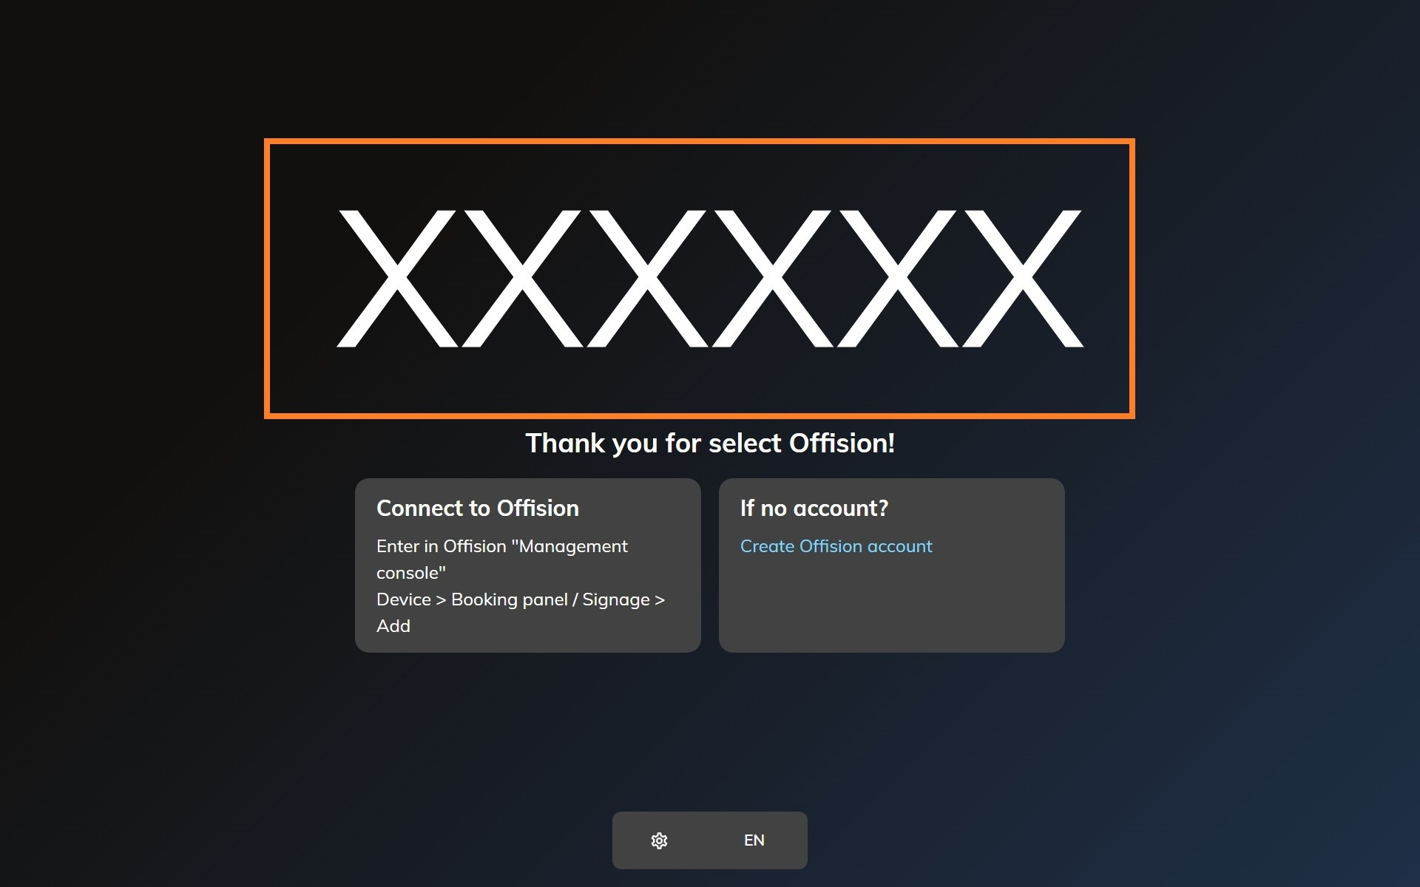
登録を終えたばかりの Neat デバイスの Offision アプリ。claim されるのを待っています。

6. パネルをペアリングする
コンソールで デバイス › 予約パネル › デバイス に進み、追加 を
選びます。
Where in Offision: admin app → device/booking-panel/device (予約パネル)
ルーム予約パネル、次にルーム、そして 認定されたデバイス の Neat Pad を
選びます。
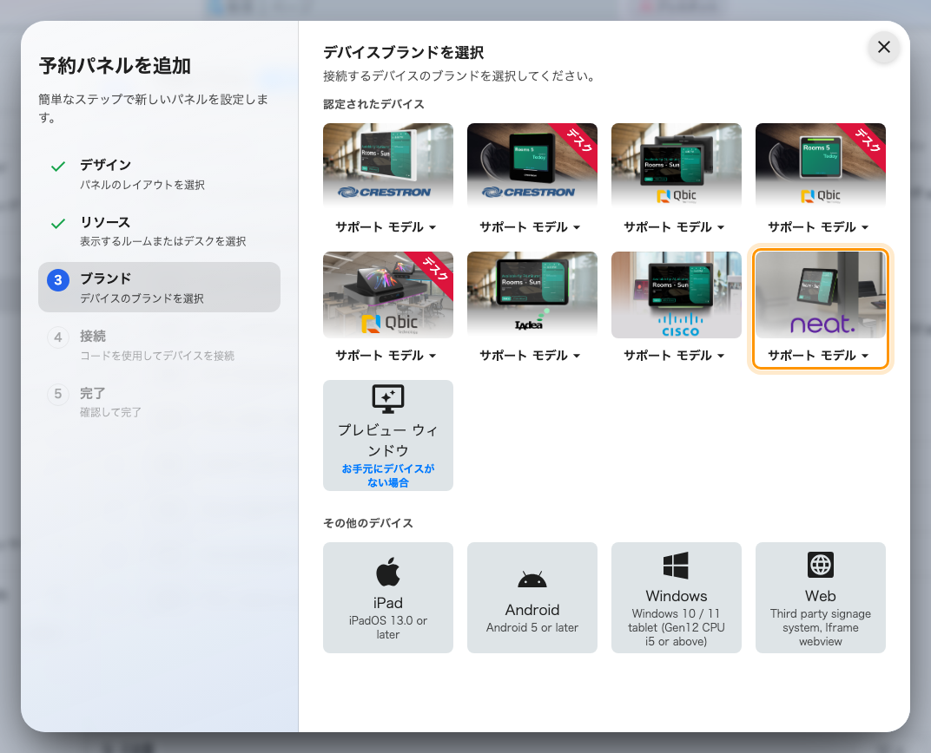
認定されたデバイスの 8 番目にある Neat Pad。
Pad に出ている 6 文字を入力します。最後の 1 文字で自動的に送信されます。
ウィザードの各ステップと、新しいパネルがそのあと出すパスコードについては
予約パネルを Offision に接続するに——設置前に
そのパスコードを変えるべき理由も含めて——書いてあります。
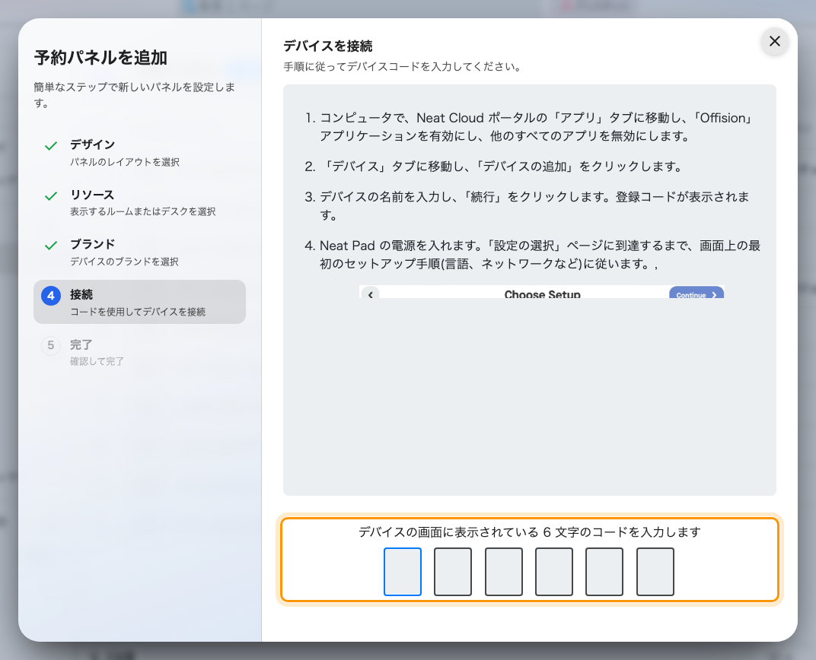
Neat Pad のガイドラインと、パネルを claim する入力欄。

7. 動いているか確かめる
数秒で Pad はコードの表示をやめ、ルームを映しはじめます。デバイス ›
予約パネル › デバイス の行も 1 分以内にオンラインになります。
そのうえで通しで確かめてください。自分でそのルームを予約し、Pad の前に立ったまま
表示が変わるのを見て、側面の LED も一緒に変わることを確認します。

うまくいかないとき
症状 | よくある原因
Pad が Teams や Zoom のパネルとしてセットアップを終えてしまった | Pulse でほかのアプリが有効なままでした。Apps で無効にし、Pad を初期化してもう一度登録します
Choose Setup に room availability の選択肢が出ない | Neat Bar 側のフローで設定しています。最初の画面に戻り、Pad 自身のセットアップから始めてください
Pad が Neat Pulse の画面まで進まない | Pad 自身のネットワーク設定が終わっていないか、Neat のサービスに到達できていません。Pad と Neat のあいだの話で、まだ Offision は関係ありません
enrollment code が受け付けられない | 期限切れか、すでに使われています。Pulse の Devices › Add devices から発行し直してください
Choose apps に Offision が出ない | Pulse の Apps タブで Offision が有効になっていないか、デバイスの登録後に保存されました。有効にしてから Pad を再起動します
アプリは入ったのにペアリングコードが出ない | まだ起動中です。そのままなら、Pad から Offision のサーバーに到達できていません——Pad 側のネットワークの問題です
ペアリングコードが受け付けられない | メモではなく Pad の画面を読み直してください。スリープや再起動をはさんだデバイスは別のコードを出しています
Pad にルームやボードが映っていて、ペアリングコードが出ない | そのままでは、前の記録に認領されたままです。まずそちらで切断してください —— 別の用途で登録したパネルを使い回す
Pad はオンラインなのにルームが違う | ルームはコードより前、ウィザードで選んでいます。登録し直すのではなく、パネルの行で変更してください

これでできないこと
- Neat Pulse と Offision をつなぐことはできません。 ハードウェアの登録は
Neat 側だけの話です。Neat のセンサーの値——人数や空気質——も欲しい場合は、
マーケットプレイスの連携を別に設定します——
Neat Pulse を接続する。
- デスクに置くことはできません。 Pad は同じウィザードの別の経路でデスクや
固定席のパネルとしてもペアリングできますが、それは設定項目の違う別の画面です。
- デバイスの管理はできません。 ファームウェア、初期化、どのアプリを動かすかは
Neat Pulse に残ります。Offision が知っているのはペアリングしたパネルだけです。
- Teams モードや Zoom モードは Neat のものです。 Offision を動かす Pad が
同時に Teams パネルであることはありません。画面を持つアプリは登録時に一度だけ
決まります。

